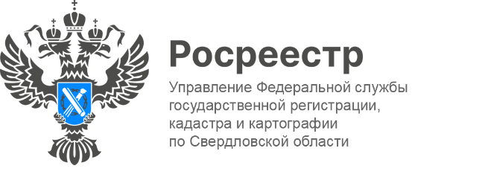

ПРЕСС-РЕЛИЗ
Территории опережающего развития в Свердловской области
Создание территорий опережающего развития (ТОР) обеспечивает достижение стабильного социально-экономического развития муниципальных образований путем привлечения инвестиций и создания новых рабочих мест.
На сегодняшний день в Свердловской области расположено четыре таких территории: «Верхняя Тура», «Краснотуринск», «Лесной», «Новоуральск». Сведения о них внесены в ЕГРН и отображаются на портале «Национальная система пространственных данных» (НСПД).
«ТОР - экономическая зона с особым правовым режимом ведения бизнеса и льготными налоговыми условиями. Использование НСПД предоставляет инвесторам и государству доступ к актуальным данным о земельных участках в пределах ТОР, что создаёт четкие ориентиры для планирования и контроля»,- пояснила заместитель руководителя Управления Росреестра по Свердловской области Татьяна Янтюшева.
Напомним, используя платформу, можно также получить сводную информацию о земельных участках по заданному кадастровому номеру или выбранным границам.

Талицкий отдел Управления Росреестра по Свердловской области

